TEMUCO-CHILE

PRESENTACIÓN DE TRABAJOS ESCRITOS
Este documento ha sido recopilado para ser usado exclusivamente para la elaboración de trabajos escritos dentro del Seminario Teológico Bautista de La Araucanía. Será el modelo para todas las asignaturas.

I. Presentación de la portada:
NOMBRE OFICIAL DEL SEMINARIO

4 cm.

Seminario Teológico Bautista
TÍTULO DEL TRABAJO
De La Araucanía
Temuco – Chile

LA LITURGIA EN EL NUEVO TESTAMENTO
NOMBRE DEL AUTOR DEL TRABAJO: APELLIDO PATERNO, MATERNO Y NOMBRES. SI ES MÁS DE UN AUTOR, EN ORDEN ALFABÉTICO

Estudiante:
Díaz Castro Pedro

4 cm. 2.5 cm.
.
Asignatura:
LITURGIA
NOMBRE DE LA ASIGNATURA

Profesor:
José Carrasco Pérez
NOMBRE DEL PROFESOR

TEMUCO – CHILE
23 DE JUNIO DEL 2018
CIUDAD, PAIS Y FECHA DE LA PRESENTACIÓN

2.5 cm.

II. Requisitos de la elaboración del texto:

- Usar el tipo de letra ARIAL en un tamaño de 12 puntos y en color negro.
- Emplear papel tamaño carta
- Márgenes:
Superior 4 cm
Inferior 2.5 cm.
Derecha 2.5 cm.
Izquierda 4.0 cm
- Enumerar las páginas en la parte inferior al centro, a partir de la introducción en forma consecutiva.
- La redacción es impersonal y genérica.

III. Partes del texto o cuerpo:

- Introducción
- Capítulos
- Conclusiones
- Recomendaciones

IV. Complementarios:

- Bibliografía
- Citas:

¿Cómo citar con normas APA?
Una cita es la expresión parcial de ideas o afirmaciones incluidas en un texto con referencia precisa de su origen o fuente y la consignación dentro de la estructura del texto. En el estilo APA se utilizan paréntesis dentro del texto en lugar de notas al pie de página o al final del texto, como en otros estilos. La cita ofrece información sobre el autor y año de publicación, que conduce al lector a las referencias que se deben consignar al final del documento. Básicamente hay dos formas de realizar una cita dependiendo de lo que se quiera enfatizar con ella. En el primer caso, se hace un énfasis al autor cuando lo que se quiere citar o resaltar es el pensamiento o la posición específica de alguien sobre algún tema. Por otra parte, en las citas basadas en el texto, se quiere hacer referencia a una frase o teoría específica en la que el autor tiene un papel secundario. De la misma manera, la cita se puede realizar de manera de manera textual o parafraseada para lo cual es relevante el número de palabras citadas para configurar la cita, como se verá a continuación.
Una cita es textual cuando se extraen fragmentos o ideas textuales de un texto. Las palabras o frases omitidas se reemplazan con puntos suspensivos (…). Para este tipo de cita es necesario incluir el apellido del autor, el año de la publicación y la página en la cual está el texto extraído. El formato de la cita variará según el énfasis -en el autor o en el texto-.
Citas textuales
Existen 4 formas de hacer una cita textual dependiendo del contenido y del énfasis:
Cita textual de menos de 40 palabras con énfasis en el autor:
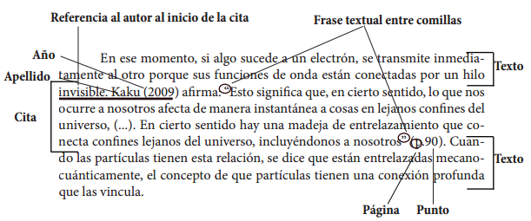
Como vemos en el ejemplo, al tener una cita de menos de 40 palabras se debe insertar en el medio de nuestro texto. En este caso tenemos una cita con énfasis en el autor, por lo tanto lo citamos primero con el apellido y el año del texto citado seguido de una frase o palabra que vincule al autor con la cita, ej: afirma, concluye, nos dice, etc. Seguido de la cita textual y finalmente entre paréntesis el numero de la pagina.
Elementos:
Apellido del autor: Solo el primer apellido o el apellido más conocido.
Año del texto citado: Entre paréntesis va el año en que se publico el texto citado.
Cita: Entre comillas dobles se transcribe el texto a citar.
Pagina: Al final de la cita, entre paréntesis, se pone la la pagina del libro o articulo que fue citado.
Cita textual de menos de 40 palabras con énfasis en el texto:
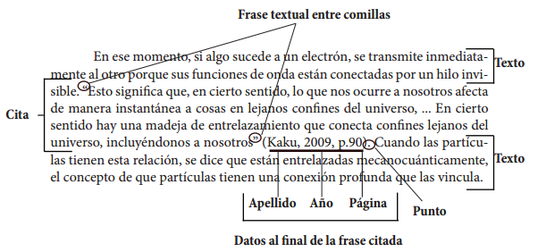
Como vemos en el ejemplo, al tener una cita de menos de 40 palabras se debe insertar en el medio de nuestro texto. En este caso tenemos una cita con énfasis en el texto, por lo tanto lo citamos primero el texto entre comillas y después de éste, apellido, año y pagina separados por comas y encerrador entre paréntesis; Se finaliza con un punto seguido.
Elementos:
Cita: Entre comillas dobles se transcribe el texto a citar.
Datos de la cita: Este elemento contiene primero el apellido del autor (el primero o más conocido), segundo el año en que se publico el texto citado y tercero la pagina donde se encuentra el fragmento citado. Estos tres elementos se separan por comas y se encierran entre paréntesis.
Cita textual de más de 40 palabras con énfasis en el autor:
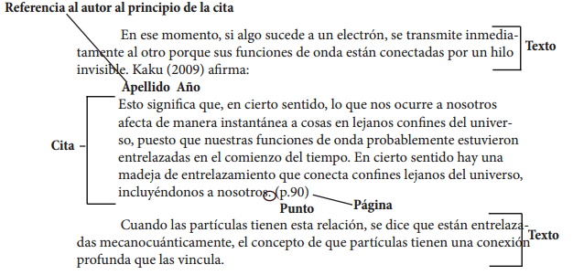
Como vemos en el ejemplo, al tener una cita de más de 40 palabras se debe insertar aparte de nuestro texto y con sangría (5 espacios). En este caso tenemos una cita con énfasis en el Autor, por lo tanto antes de comenzar la cita ponemos el primer apellido del autor o el más conocido, seguido del año de la publicación entre paréntesis y después una frase o palabra que vincule al autor con la cita, ej: afirma, concluye, nos dice, etc. Finalmente en un párrafo aparte ponemos nuestra cita textual sin comillas, terminada con un punto y la pagina citada.
Elementos:
Apellido del autor: Solo el primer apellido o el apellido más conocido.
Año del texto citado: Entre paréntesis va el año en que se publico el texto citado.
Cita: sin comillas, en un párrafo aparte se transcribe el texto a citar, finaliza con punto.
Pagina: Al final de la cita, entre paréntesis, se pone la la pagina del libro o articulo que fue citado.
Nota: En el caso de que no se sepa la fecha en la que se publicó el texto se debe poner “s.f” en vez del año en la cita en el texto. En la referencia en vez del año se debe poner “Sin fecha”.
Cita textual de más de 40 palabras con énfasis en el texto:
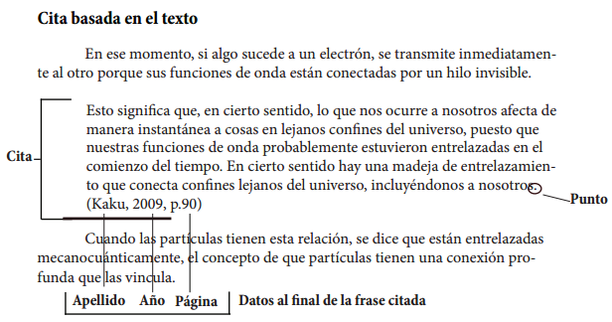
Como vemos en el ejemplo, al tener una cita de más de 40 palabras se debe insertar aparte de nuestro texto y con sangría (5 espacios). En este caso tenemos una cita con énfasis en el texto, por lo tanto primero ponemos en un párrafo aparte nuestra cita textual sin comillas, terminada con un punto y después de éste, apellido, año y pagina separados por comas y encerrador entre paréntesis.
Elementos:
Cita: sin comillas, en un párrafo aparte se transcribe el texto a citar, finaliza con punto.
Datos de la cita: Este elemento contiene primero el apellido del autor (el primero o más conocido), segundo el año en que se publico el texto citado y tercero la pagina donde se encuentra el fragmento citado. Estos tres elementos se separan por comas y se encierran entre paréntesis.
Nota: En el caso de que no se sepa la fecha en la que se publicó el texto se debe poner “s.f” en vez del año en la cita en el texto. En la referencia en vez del año se debe poner “Sin fecha”. Ejemplo:
(Gutierrez L. y Rojas C., s.f)
Es necesario agregar una cita de parafraseo cuando se dice una idea de un autor en palabras propias del escritor. Al igual que las citas textuales, las citas de parafraseo son de 2 tipos dependiendo de su énfasis: basadas en el texto, basadas en el autor.
Citas parafraseadas
Elementos:
Apellido del autor, seguido por coma y año de la publicación, todo esto entre paréntesis. Ejemplo: (Rojas, 2013)
Basadas en el texto:
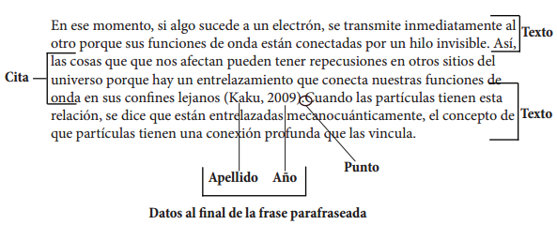
Datos al final de la cita.
Basadas en el autor:
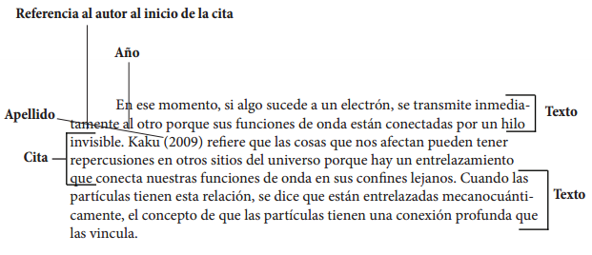
Referencia al inicio de la cita
Reglas según cantidad de autores.
Las citas deben crearse dependiendo del número de autores como se describe a continuación.
Dos autores
Dependiendo del lenguaje del artículo o documento se debe usar “y” o “&” respectivamente para unir los nombres de los autores.
- Cita textual: Gutierrez y Rojas (2013).
- Cita parafraseada: (Gutierrez y Rojas, 2013)
Tres a cinco autores
En este caso la primera vez que se hace la cita se debe escribir todos los apellidos de los autores. Después solo se debe citar al primer autor y se debe agregar “et al.”.
- Cita textual: Castiblanco, Gutierrez y Rojas (2013). (…) Castiblanco et al. (2013).
- Cita parafraseada: (Castiblanco, Gutierrez y Rojas, 2013). (….) (Castiblanco et al.,2013)
Seis o mas autores:
Siempre se cita el apellido del primer autor seguido de “et al.”
- Cita textual: Rojas et al. (2013).
- Cita parafraseada: (Rojas et al. , 2013).
Anónimo
Cuando el autor es anónimo se debe colocar Anónimo seguido de “,” y el año.
- Cita textual: Anónimo (2013).
- Cita parafraseada: (Anónimo, 2013).
Autor corporativo
La primera vez que se cita se debe poner el nombre completo de la institución o corporación seguido de su sigla, en las siguientes referencias basta con citar las siglas.
- Cita textual: International Bussiness Machines [IBM] (2013). (….) IBM (2013).
- Cita parafraseada: (International Bussiness Machines [IBM], 2013). (….) (IBM, 2013).
Curiosidad:
“et al.” proviene del latín et allis que significa “y otros”
La plantilla en Microsoft word con estas configuraciones la encontrará en: http://www.normasapa.com/plantilla-normas-apa-microsoft-word
Información tomada de:
Centro de escritura Javeriano (Ed.). (2013). Normas APA. Cali, Colombia: Pontificia Universidad Javeriana. Recuperado de: http://portales.puj.edu.co/ftpcentroescritura/Recursos/Normasapa.pdf

VI. Cómo anotar la bibliografía: (Norma APA)
A) LIBROS.- Autor/a (apellido -sólo la primera letra en mayúscula-, coma, inicial de nombre y punto; en caso de varios autores/as, se separan con coma y antes del último con una "y"), año (entre paréntesis) y punto, título completo (en letra cursiva) y punto; ciudad y dos puntos, editorial.
Ejemplos: Apellido, I., Apellido, I. y Apellido, I. (1995). Título del Libro. Ciudad: Editorial.
Tyrer, P. (1989). Classification of Neurosis. London: Wiley.
B) CAPÍTULOS DE LIBROS COLECTIVOS O ACTAS.- Autores/as y año (en la forma indicada anteriormente); título del capítulo, punto; "En"; nombre de los autores/as del libro (inicial, punto, apellido); "(Eds.),", o "(Dirs.),", o "(Comps.),"; título del libro en cursiva; páginas que ocupa el capítulo, entre paréntesis, punto; ciudad, dos puntos, editorial.
Ejemplos: Autores/as (año). Título del Capítulo. En I. Apellido, I. Apellido y I. Apellido (Eds.), Título del Libro (págs. 125-157). Ciudad: Editorial.
Singer, M. (1994). Discourse inference processes. En M. Gernsbacher (Ed.), Handbook of Psycholinguistics (pp. 459-516). New York: Academic Press.
C) ARTÍCULOS DE REVISTA.- Autores/as y año (como en todos los casos); título del artículo, punto; nombre de la revista completo y en cursiva, coma; volumen en cursiva; número entre paréntesis y pegado al volumen (no hay espacio entre volumen y número); coma, página inicial, guión, página final, punto.
Ejemplos: Autores/as (año). Título del Artículo. Nombre de la Revista, 8(3), 215-232. Gutiérrez Calvo, M. y Eysenck, M.W. (1995). Sesgo interpretativo en la ansiedad de
evaluación. Ansiedad y Estrés, 1(1), 5-20.
D) MATERIAL CONSULTADO EN INTERNET.- Véase el apéndice al final de esta nota.
El World Wide Web nos provee una variedad de recursos que incluyen artículos de libros, revistas, periódicos, documentos de agencias privadas y gubernamentales, etc. Estas referencias deben proveer al menos, el título del recurso, fecha de publicación o fecha de acceso, y la dirección (URL) del recurso en el Web.
Formato básico Autor/a de la página. (Fecha de publicación o revisión de la página, si está disponible). Título de la página o lugar. Recuperado (Fecha de acceso), de (URL- dirección)
Ejemplo: Suñol. J. (2001). Rejuvenecimiento facial. Recuperado el 12 de junio de 2001, de http://drsunol.com

